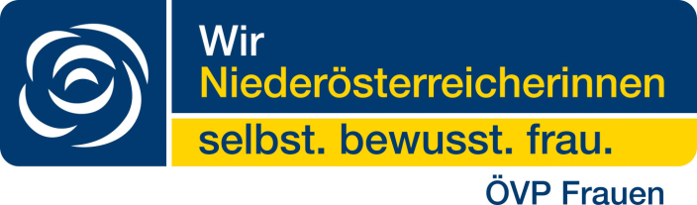

Selbst. bewusst arbeiten für Frauen
Neuwahl bei Wir Niederösterreicherinnen Ort

Name der scheidenden Leiterin, die scheidende Obfrau, übergab heute die Leitung von Wir Niederösterreicherinnen Ort an Name der neuen Leiterin. Einstimmig wurde Name der neuen Leiterin zur neuen Obfrau gewählt. Mit ihrem neuen Team, Namen der Stellvertreterinnen als Stellvertreterinnen und Name der Finanzreferentin als Finanzreferentin werden bestehende Aktivitäten fortgeführt und neue Ideen für die Arbeit mit Frauen in Ort diskutiert und ausgearbeitet. „Ich danke Name der scheidenden Leiterin für ihre großartige Arbeit und auch die Zeit, die sie den Wir Niederösterreicherinnen in den letzten Jahren zur Verfügung gestellt hat und freue mich auf meine neue, spannende Aufgabe“, so die neu gewählte Leiterin Name.
Danke auch an die Niederösterreichische Versicherung, die den Gemeindetag unterstützt hat.

